**РОССИЙСКИЙ УНИВЕРСИТЕТ ДРУЖБЫ НАРОДОВ**

**Факультет физико-математических и естественных наук**

**Кафедра прикладной информатики и теории вероятностей**

**ОТЧЕТ ПО ЛАБОРАТОРНОЙ РАБОТЕ №5**

*дисциплина: Архитектура компьютеров “Операционные системы”*

Студент: Оганнисян Г.А.

Группа: НБИбд-03-24

№ ст. билета: 1132243806

**МОСКВА**

2025 г.

Цель работы

Целью данной работы является настройка среды для дальнейшей работы с ней.

Описание результатов выполнения работы

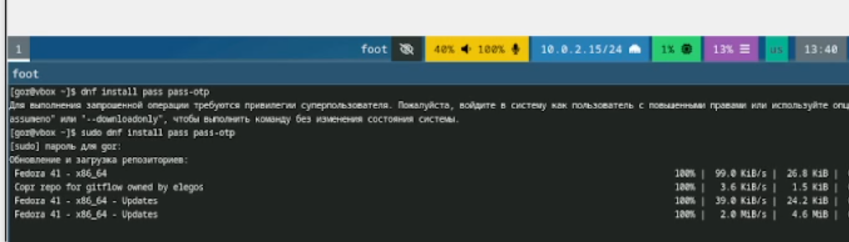

Установка менеджера паролей.

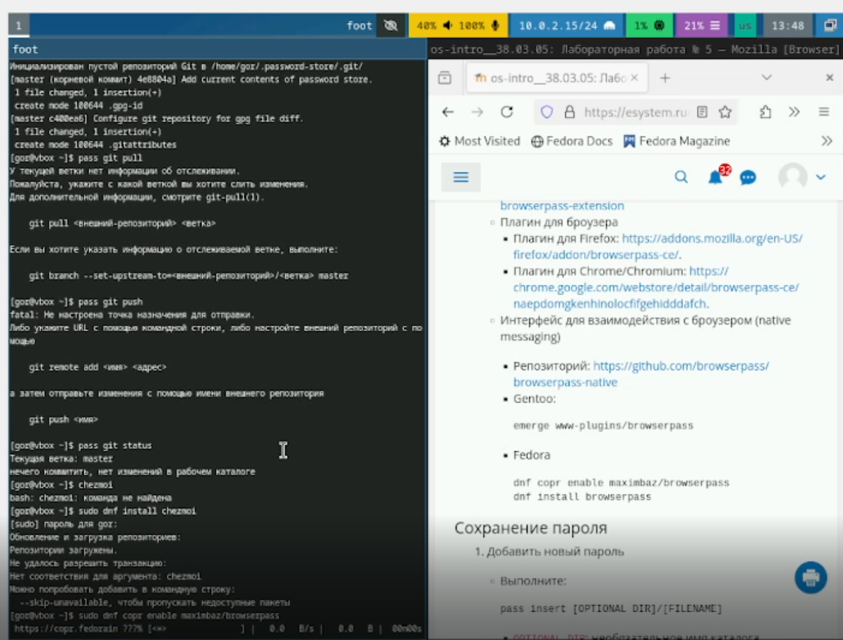

Установка плагинов для браузера и системы.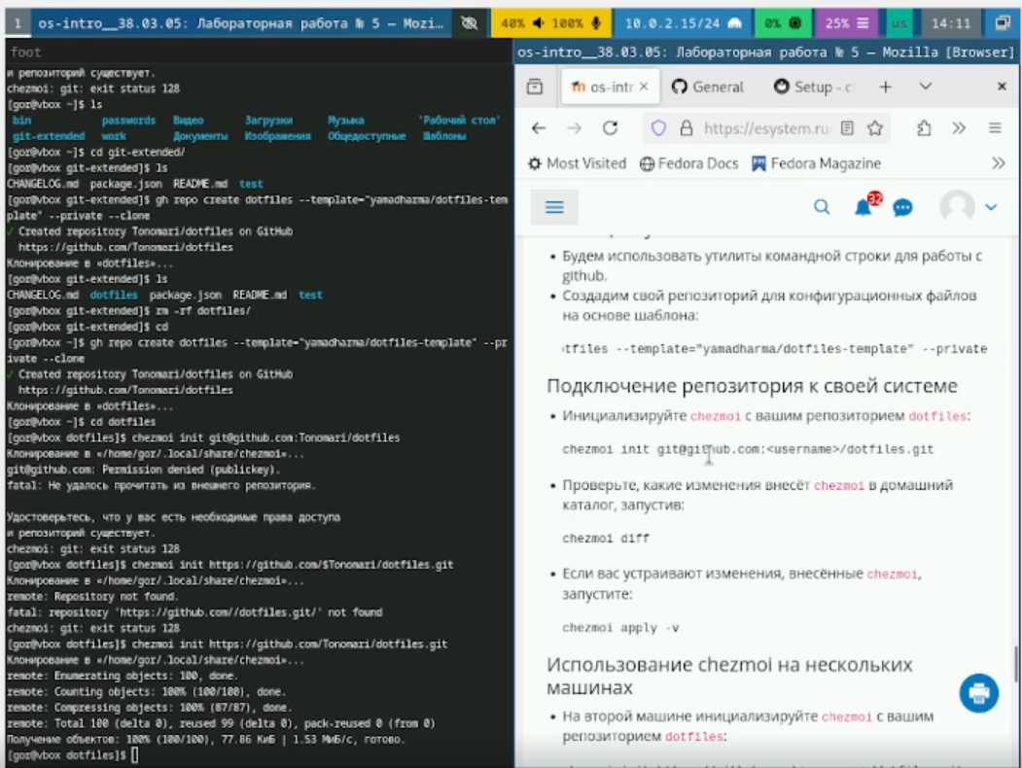

Создаем репозиторий dotfile для дальнейшей его настройки с помощью chezmoi.

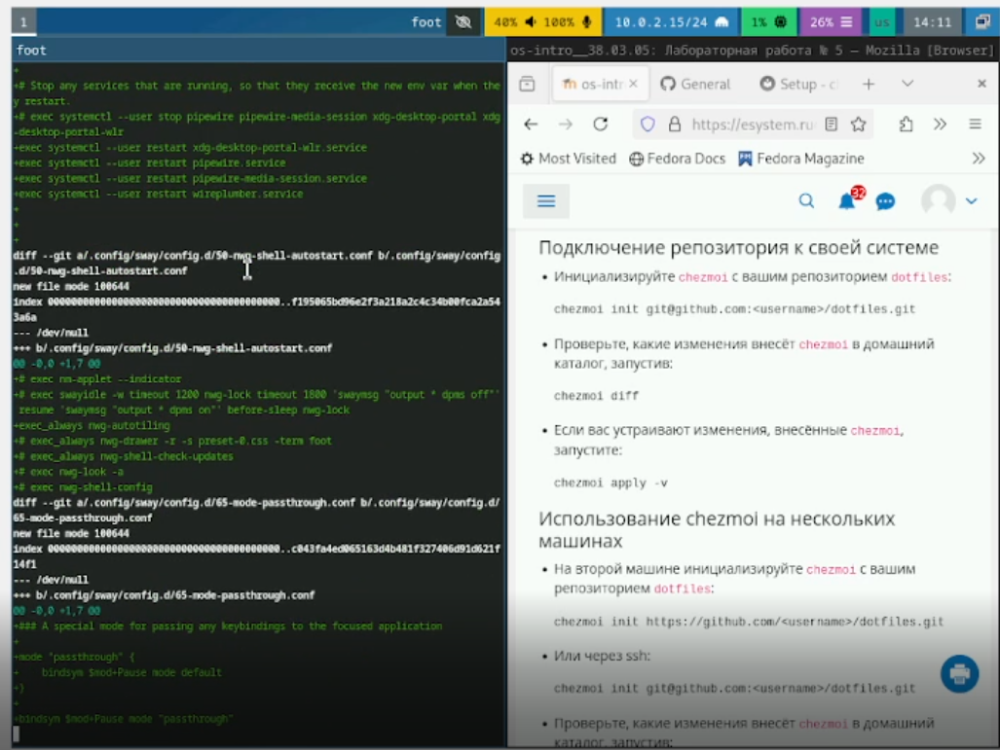

Проверяем все изменения.

Выводы, согласованные с задание работы

В данной лабораторной работе мы настроили рабочую среду, создали новый репозиторий и настроили его с помощью chezmoi.